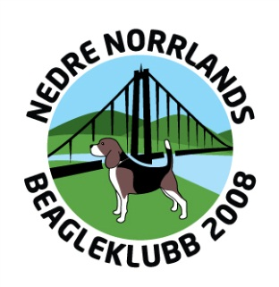
PROTOKOLL STYRELSEMÖTE 180415
Närvarande ordinarie medlemmar: Sture Österlund, Mats Johansson, Sven och Lotta Magnusson, Torleif Jakobsen

Närvarande suppleanter: Nina Nordqvist, Emily Söderström

- Mötet öppnades

- Till sekreterare valdes Lotta Magnusson och till justeringsmän Sven Magnusson och Nina Nordqvist

- Dagordningen godkändes utan ändring

- Föregående protokoll lades till handlingarna

- Vårträff

Datum förläggs till 19/5 kl 11.00-15.00
Plats blir hos Sven och Lotta Magnusson i Västra Lunde utanför Matfors
Mat införskaffas av Lotta och Sven. Det blir korv och ev hamburgare med tillbehör
Nina ansvarar för ringträning och utställning på ”prov” samt info kring dessa
Ingela fixar rosetter
Lite andra kringaktiviteter kommer finnas, möjligheter följa spår, yxkastning t ex, Lotta och Sven ansvarar
Vi kommer marknadsföra klubbens aktiviter (verksamhetsplan)
Lotta gör en inbjudan och bollar den med några
Annonsera så snart som möjligt via facebook, hemsida och mail
Anmälan ska göras senast 10/5

- Ny webbmaster är ännu oklart. Curts dotter Kristina har sagt att hon kan hjälpa till tillsvidare.

- Nästa telefonmöte 19/8 kl 19.00

- Mötet avslutas
Matfors 180416

Lotta Magnusson Nina Nordqvist Sven Magnusson
……………………………. ……………………… ………………………….
Lotta Magnusson Nina Nordqvist Sven Magnusson
Sekreterare Justeringsman Justeringsman

